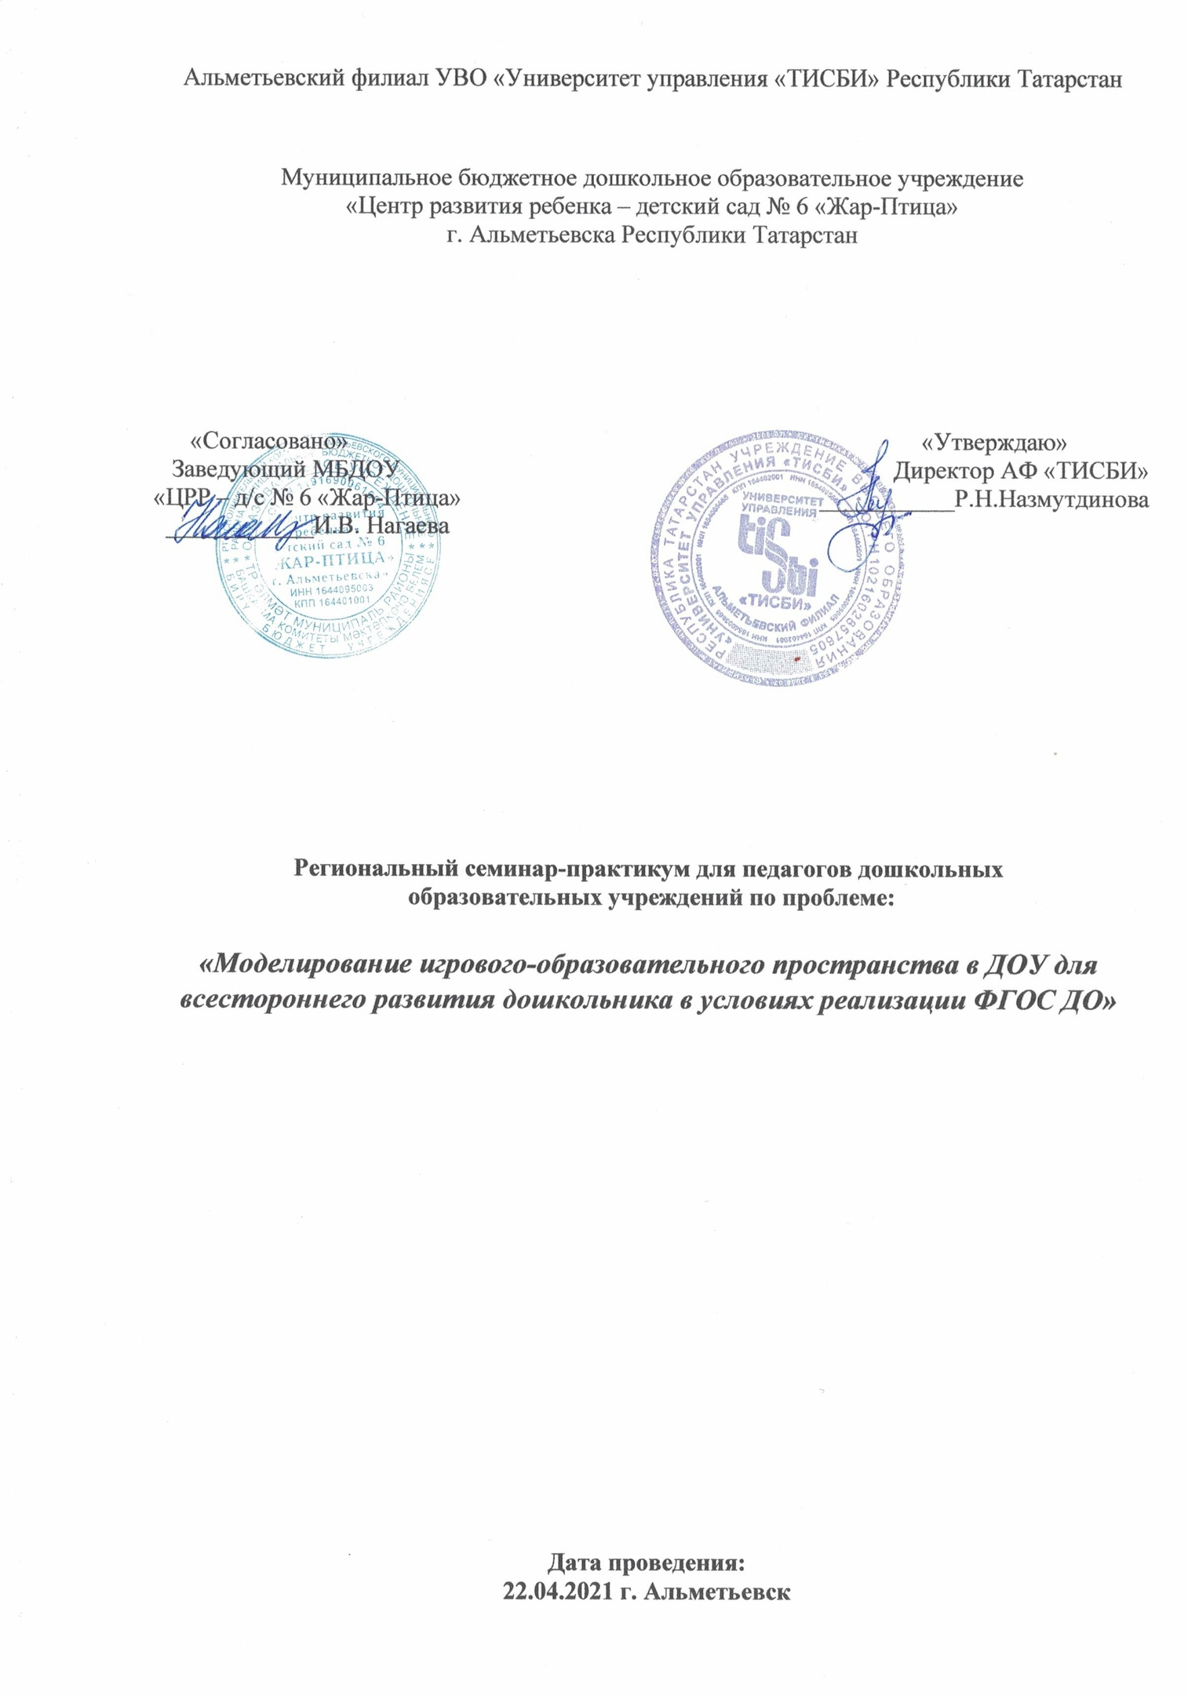
Организатор Регионального семинара-практикума:

Директор Альметьевского филиала УВО «Университет управление «ТИСБИ» - Назмутдинова Рушания Назгатовна;

Заместитель начальника УО АМР РТ по дошкольному образованию и воспитательной работе Гайфуллина Инна Викторовна;

Заведующая МБДОУ «Центр развития ребенка – детский сад №6 «Жар-Птица» города Альметьевска Нагаева Ирина Владимировна;

Старший воспитатель МБДОУ «Центр развития ребенка – детский сад №6 «Жар-Птица» Гилфанова Венера Маратовна;

Старший воспитатель МБДОУ «Центр развития ребенка – детский сад №6 «Жар-Птица» Зарипова Раиля Раисовна.

№
1 | Выступление из опыта работы: «Создание предметно-пространственной развивающей среды в ДОУ соответствии с ФГОС ДО»  https://www.youtube.com/watch?v=1TuPU_QAwqA&t=1s | 9.00-9.10 | Гилфанова Венера Маратовна, старший воспитатель первой квалификационной категории,  МБДОУ «ЦРР д/с №6 «Жар-Птица» г. Альметьевск РТ.
2 | ОД «Развивающая предметно- пространственная среда как условие сенсорного воспитания детей младшего возраста»  https://youtu.be/jH_QprJg8Po | 9.10-9.20 | Ибатуллина Алина Наиловна, воспитатель, МБДОУ «ЦРР д/с №6 «Жар-Птица» г. Альметьевск РТ.
3 | ООД в старшей группе. Логоритмика по произведению Ушинского «Четыре желания»  https://www.youtube.com/watch?v=EV5WkhrCFjo | 9.20-9.30 | Римашевская Татьяна Ивановна, воспитатель I категории; Мартынова Светлана Викторовна, музыкальный руководитель I категории, МБДОУ «Детский сад комбинированного вида №41 «Подснежник» г. Набережные Челны РТ.
4 | Образовательная деятельность с детьми второй младшей группы «Моделирование, как средство игровой деятельности у дошкольников»  https://youtu.be/jS2PkrjHSic | 9.30-9.40 | Андреева Наталья Владимировна, воспитатель, МБДОУ «ЦРР – д/с № 2 «Планета детства» г. Альметьевск РТ
5 | Презентация из опыта работы: «Организация развивающей предметно пространственной среды в группе в рамках инновационного проекта» | 9.40-9.50 | Капина Венера Минсалтановна, воспитатель, Митяева Анастасия Николаевна, воспитатель  МБДОУ ЦРР детский сад №35 «Сказочная страна» г. Альметьевск РТ
6 | Видео образовательной деятельности со 2 младшей группой на тему: «Увлекательный бизиборд»  https://youtu.be/1T0M_iJCWLg | 10.00-10.10 | Пазилжанова Шахрозахон Баходировна, воспитатель, МБДОУ «ЦРР д/с №6 «Жар-Птица» г. Альметьевск РТ.
7 | Видеопрезентация на тему «Решение познавательных задач технической направленности дошкольниками»  https://youtu.be/3yXAaC9HltA | 10.10-10.20 | Фадеева Светлана Николаевна, воспитатель высшей квалификационной категории, МБДОУ«д/с комбинированного вида №18 «Аленький цветочек» г. Альметьевск РТ.
8 | Видео выступление «Особенности развития речи дошкольников в условиях полилингвальной среды»  https://youtu.be/YcebfXylg0g | 10.20-10.30 | Зарипова Раиля Раисовна, старший воспитатель первой квалификационной категории, МБДОУ «ЦРР д/с №6 «Жар-Птица» г. Альметьевск РТ.
9 | ОД по математике в подготовительной группе «Страна Математика»  https://www.youtube.com/watch?v=eC6vSS9BOdo | 10.30-10.40 | Миннеханова Миляуша Ильмировна, воспитатель, МБДОУ «ЦРР д/с №6 «Жар-Птица» г. Альметьевск РТ.
10 | Моделирование игрового-образовательного пространства в ДОУ для всестороннего развития дошкольника посредством конструирования «Путешествие в космос»  https://youtu.be/xUazfgoPRKY | 10.40-10.50 | Казнова Ольга Ивановна, воспитатель первой квалификационной категории, МБДОУ «ЦРР д/с №6 «Жар-Птица» г. Альметьевск РТ.
11 | Выступление из опыта работы: «Роль дидактических игр в музыкально-ритмическом развитии детей дошкольного возраста»  https://www.youtube.com/watch?v=QAc-0HKdYGM&t=7s | 10.50-11.00 | Мышенкова Надежда Викторовна, музыкальный руководитель первой квалификационной категории МБДОУ «ЦРР – д\с №6 «Жар-птица» г. Альметьевск РТ.
12 | Мастер- класс с педагогами «Развитие логического мышления с помощью конструктора Йохокуб в предметно- развивающей среде»  https://youtu.be/aPo7G9mPqeI | 11.00-11.10 | Ращупкина Татьяна Сергеевна, учитель- логопед первой квалификационной категории МБДОУ «ЦРР – д\с №6 «Жар-птица» г. Альметьевск РТ.
13 | Опытно-экспериментальная деятельность во второй младшей группе: «Путешествие в лабораторию профессора Чудакова»  https://youtu.be/XK6t0GPPaRc | 11.20-11.30 | Фахриддинова Светлана Каусаровна, воспитатель первой квалификационной категории, МБДОУ «ЦРР д/с №6 «Жар-Птица» г. Альметьевск РТ.
14 | Инновационные разработки для обучения детей двум Государственным языкам РТ. (игровое полуфункциональное пособие)  https://cloud.mail.ru/stock/feug3SVvKuMczDQgz4NfUcmc | 11.30-11.40 | Храмова Марина Евгеньевна, воспитатель первой квалификационной категории, МБДОУ «Д/с №27 общеразвивающего вида «Теремок» г. Чистополь РТ.
13 | «Предметно-пространственная развивающая среда дошкольной организации в соответствии с требованиями ФГОС ДО» | 11.40-11.50 | Яруллина Наиля Сулеймановна, ведущий специалист дошкольного образования АМР РТ.
15 | Видео-выступления по центрам активности  https://youtu.be/sxRvteoK3IM | 11.50-12.00 | Исаева Светлана Павловна, воспитатель, МБДОУ «ЦРР д/с №6 «Жар-Птица» г. Альметьевск РТ.
16 | “Мәктәпкәчә яшьтәге балаларга татар халык уеннары аша милли тәрбия бирү”.  Видео -презентация авторских игр  https://www.youtube.com/watch?v=O_fN2UYiic0 | 12.00-12.10 | Гарипова Эльвина Фанисовна, воспитатель, МБДОУ «ЦРР д/с №6 «Жар-Птица» г. Альметьевск РТ.
17 | Моделирование игрового-образовательного пространства в ДОУ для всестороннего развития дошкольника в условиях реализации ФГОС ДО | 12.10-12.20 | Нагаева Ирина Владимировна  Заведующий МБДОУ «ЦРР д/с №6 «Жар-Птица» г. Альметьевск РТ.
18 | Круглый стол с педагогами «Создание предметно-развивающей среды в группе в соответствии с этнокультурным компонентом» | 12.20-12.30 | Гайфутдинова Заррина Равильевна, воспитатель по обучению детей татарскому языку, МБДОУ «ЦРР д/с №6 «Жар-Птица» г. Альметьевск РТ.
19 | Из опыта работы: «Создание татарской языковой среды в ДОУ» | 12.30-12.40 | Козлова Лилия Нафисовна, воспитатель по обучению детей татарскому языку, МБДОУ «ЦРР д/с №44 «Росинка»  г. Альметьевск РТ.

